# Název projektu a tým

PCK-ST1 (Automatic star tracker)

* Josef Pecka (240871@vutbr.cz)

# Produkt

## Cílový produkt

PCK-ST1 je automatický star tracker (rovníková montáž) určená pro fotografování noční oblohy, k tomu je zapotřebí dlouhých expozic pro zachycení málo jasných objektů, jakými jsou například mlhoviny nebo galaxie. A jelikož se Země otáčí a hvězdy se tak při dlouhých expozicích rozmazávají, slouží star tracker k vyrušení tohoto pohybu.

Na rozdíl od běžných jedno nebo dvouosých star trackerů využívá PCK-ST1 čtyři motorizované osy pohybu. Dvě z nich spolu s daty z magnetometru a GPS slouží k hrubému nasměrování systému na Polárku, která se nachází v těsné blízkosti zemské rotační osy. Následně je pomocí integrované kamery a algoritmu provedeno přesné určení skutečného severního nebeského pólu – tzv. polární zarovnání (polar alignment). Tento proces bývá u většiny star trackerů prováděn manuálně, což může být časově náročné a vyžadovat zkušenosti uživatele. Cílem PCK-ST1 je jeho plná automatizace. Podél nalezené osy se následně otáčí třetí osa, který vyruší pohyb země a obloha se tak jeví jako nehybná (což je důležité pro dlouhé expozice).

Po úspěšném zarovnání se třetí osa otáčí kolem nalezené rotační osy Země a kompenzuje tak její pohyb. Výsledkem je stabilní zobrazení oblohy vhodné pro dlouhé expoziční časy bez rozmazání hvězd. Čtvrtá osa pak umožňuje nasměrování kamery nebo dalekohledu na libovolný objekt na obloze. Toto může být prováděno manuálně pomocí ovladače, nebo pomocí softwaru, jako je například aplikace Stellarium. Ta umožňuje komunikaci se star trackerem přes Wifi pomocí open-source protokolu a nabízí možnost nasměrování na zvolený nebeský objekt.

## Přínos

Jak už bylo zmíněno, přesné zarovnání star trackeru s osou Země a následné nalezení a nasměrování na daný objekt na obloze může být pro začínajícího astro-fotografa zdlouhavý proces. Snahou je tedy vyvinout zařízení, které tyto věci zautomatizuje a pro koncového uživatele zjednoduší, aby mohl čas pro focení využít naplno.

Na trhu se nachází pár podobných řešení, ale většina z nich stále požaduje manuální polární zarovnání, po kterém je možné skrze aplikaci namířit na požadované místo, nebo používají pouze magnetometr a GPS, což může být nepřesné.

Výsledný produkt bude plně open-source, včetně mechanické konstrukce, elektroniky i řídicího softwaru, s cílem podpořit komunitní vývoj a umožnit jeho další rozšiřování a úpravy. Což by zároveň mohlo podpořit jeho komercializaci.

# Vývoj produktu

## Současný stav řešení

V současné době mám navržený mechanismus bez poslední čtvrté osy a vytisknutý první prototyp pro lepší představu, kde a jak umístit elektroniku pro řízení motorů. Zároveň mám rozpracovaný algoritmus, pomocí kterého jsem schopen na fotografii rozpoznat Polárku a jejího jasného souseda (hvězdu Yildun), pomocí čehož bych měl být schopen dále vypočítat orientaci a umístění nebeského severního pólu.

Déle pracuji na návrhu řídicí jednotky, která se bude starat o řízení motorů, aktivní kompenzaci rotace Země a v neposlední řadě napájení celého systému (i skrze USB PD). Dále také k propojení s Raspberry Pi Zero 2W, které bude sloužit pro zpracování obrazu z připojené kamery a jakožto komunikační rozhraní s aplikacemi.

## Cílový stav v rámci soutěže

Celý projekt je téměř nemožné stihnout během několika měsíců, proto bych v rámci soutěže chtěl dokončit alespoň automatické polární zarovnání s využitím kamery. A následně otestovat přesnost celého mechanismu pomocí několika zkušebních fotografií. Propojení s aplikací a automatické nasměrování na zvolený objekt bych dokončil později.

## Technologie

Jelikož se Země otáčí velmi pomalu (cca 0,0007 ot/min), je ke kompenzaci její rotace potřeba motor s velmi nízkými otáčkami. Z toho důvodu byl zvolen krokový motory s převodovkou (1:100), která je doplněna řemenovým převodem (1:10) pro výsledný převod 1:1000. I s takovýmto převodem bude nutné krokový motor řídit rychlostí 0,7 ot/min, což by u jiných motorů bylo téměř nemožné.

Ke zpracování obrazu a komunikaci s kamerou bylo zvoleno Raspberry Pi Zero 2W, jakožto levné a jednoduché řešení.

Celý mechanismus je navržen tak, aby ho bylo možné vytisknout na 3D tiskárně. Nicméně je brán velký ohled na minimalizaci vůlí v rotačních spojích, kde je využito několika ložisek a komplexní konstrukce.

# Vazba na studium

Aktuálně řeším, jestli by bylo možné diplomovou práci věnovat tomuto tématu.

# Fotografie

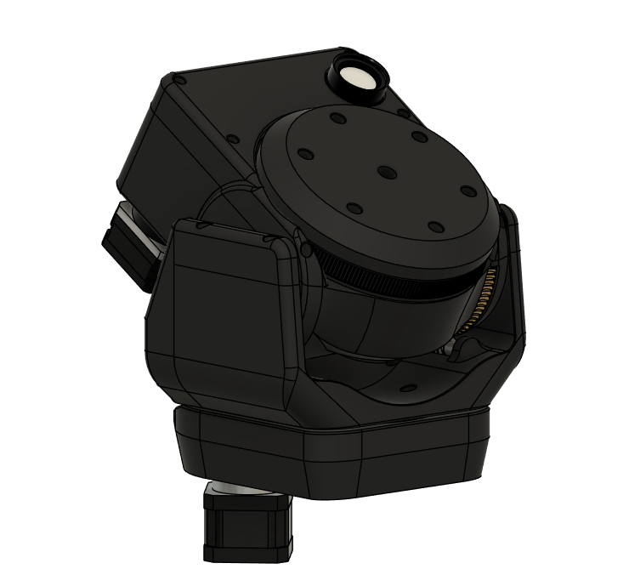

Aktuální vzhled mechanismu, rozměry cca 16x17x16 cm (bez 4. osy a montážního dílu pro stativ)